MG0512.1 |  | Качели "Викинг"
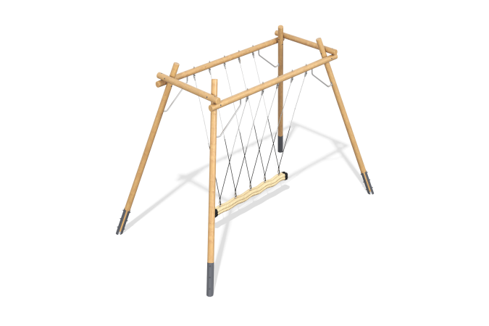

Размеры, мм: | 3200x5602x3874 | Вес, кг: | 359.948
Характеристики материалов
Материалы: дерево хвойных пород, металл, армированный канат, нержавеющая сталь
Комплектация: канат "Викинг" - 1 компл.; столбы – 4 шт.; перекладины - 4 шт., комплект крепежа – 1 шт.
Опорные столбы изготовлены из клееного бруса хвойных пород круглого сечения диаметром 140 мм. Столбы отшлифованы. Обработанные поверхности покрыты тонированным и бесцветным лаком.
На перекладины подвешен канат "Викинг", изготовленные из огромного прочного полипропиленового каната сечением 140х140 мм. Подвесная часть изготовлена из армированного каната в сочетании с цепью из нержавеющей стали (Ø 6 мм) для регулировки длины. Шекели изготовлены из высококачественной нержавеющей стали. Зажимные кольца изготовлены из алюминия.
В оборудование используется крепеж из нержавеющей стали. Выступающие части резьбовых соединений и открытые части труб закрыты пластиковыми заглушками.
Покрытие элементов:
- металл - порошковый цинкогрунт, порошковая краска;
- брус - грунтовка лессирующая, водно-дисперсионный лак;

